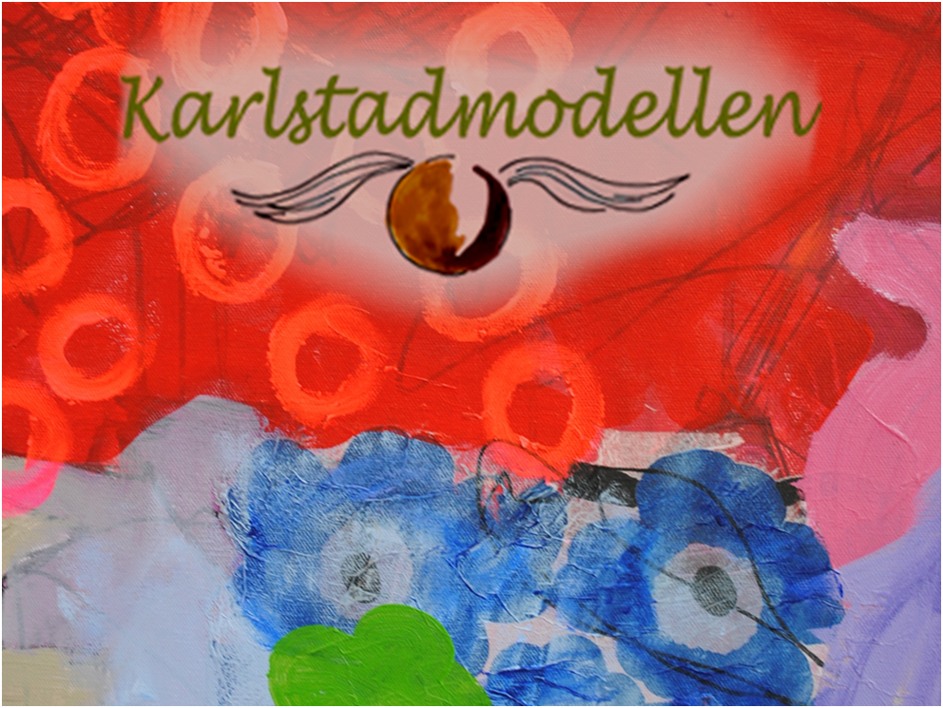

Sommerskole i Karlstadmodellen
Køge: tirsdag 4. juli til fredag 7. juli 2018
Fredericia: tirsdag 31. juli til fredag 3. august 2018
Tilmelding til Karlstad Sommerskole
Kære forældre & netværkere!
Prisen for deltagelse i Sommerskolen 2018 er 3.200,00 kr. pr. voksen (for de første to voksne) og 1.400,00 kr. for de efterfølgende voksne i netværket
I bedes udfylde nedenstående og returnere via mail til:
Sjælland: ppr@koege.dk
Jylland: alice.mikkelsen@rsyd.dk
Fokusbarnet | Navn  Alder
Forældre | Navn  Adresse  Emailadresse  Telefon  Tegn til tale niveau  Navn  Adresse  Emailadresse  Telefon  Tegn til tale niveau
Søskende | Navn  Alder  Navn  Alder
Andre familiemedlemmer | Navn  Tilknytning til barnet  Tegn til tale niveau  Navn  Tilknytning til barnet  Tegn til tale niveau
Andre deltagere | Navn  Tilknytning til barnet  Tegn til tale niveau¤  Navn  Tilknytning til barnet  Tegn til tale niveau
Kost: | Sæt X, hvis der ønskes særlig kost
Uden mælk
Uden gluten
Vegetarmad
Tegn til tale niveau er enten begynder eller øvet.
Tilknytning til barnet kan f.eks være mormor, faster, pædagog mm.
Vi kan tilbyde glutenfri og mælkefri kost, samt vegetarmad. Anden specialkost må I selv sørge for.
Hvis I tidligere har været på sommerskole vil vi gerne have, at I skriver her, hvornår det var

Faktura skal betales af: Navn ___________________ cpr.nr. _____________
Ved betaling af offentlig instans:
Kommunens navn ____________________ Institution/afd.________________
EAN nr. _______________________ SE-nr./CVR-nr. __________________

Beskriv kort fokusbarnets sproglige niveau, interesser, styrker og udfordringer:

Frist for indsendelse af tilmeldingsblanket er 16. april 2018

